|  |  |  |  |
| --- | --- | --- | --- |
| Nom : | Prénom : | |  |
| *Centre d’intérêt*  *CI8 : Caractérisation des matériaux et des structures*  *Type d’activités :*  Activités pratiques  *Durée :* 6H00 | |  | |

***Conception d’un outillage d’injection***

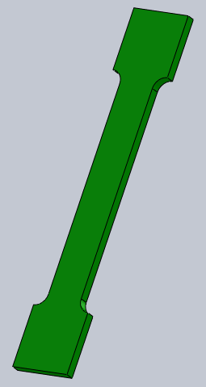

# C:\Users\Christelle\Pictures\Boulot\Nouveau dossier\2012-10-19 16.58.09.jpgLors des séances d’activités pratiques de découverte des notions de caractérisations des matériaux, nous avons réalisé des essais de traction sur des pièces plastiques avec la machine de traction.

# La forme des éprouvettes mise à disposition n’était pas très adaptée à la capacité de notre machine d’essai. Les tests se sont avérés difficiles voire impossibles.

Nous vous proposons au travers de cette étude d’identifier les causes de non compatibilité, de reconcevoir une éprouvette et d’établir le modèle numérique de l’outillage d’injection permettant sa fabrication.

***Légende:***

|  |  |  |
| --- | --- | --- |
| Qualité du compte rendu | Attitude | Autonomie |
| Complet et rigoureux | Positive | Autonome |
| Quelques imprécisions | Correcte | Quelques questions |
| Minimaliste | Dispersée | Interventions fréquentes |
| Bâclé | Indisciplinée | Dépendant |

Autonomie

Attitude

Qualité du compte rendu

* + Le compte rendu de cette activité devra être numérique et enregistrer dans un répertoire portant votre nom dans l’espace « Travail » du réseau du lycée.

# Etude des éprouvettes mises à disposition

### Eprouvette 1

Nous allons réaliser des essais destructifs sur les deux éprouvettes en matière plastique mise à votre disposition.

#### Essai de traction

##### Connecter les capteurs de force et d’allongement à votre ordinateur.

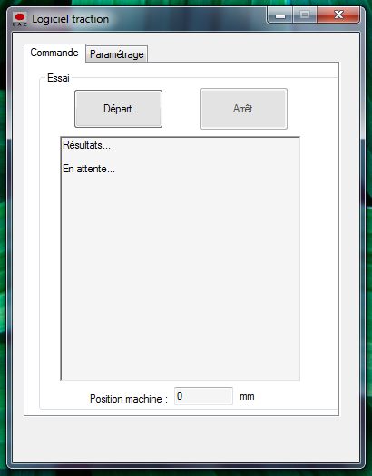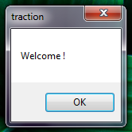

Lancer le logiciel traction.exe

Sélectionner « paramétrage »

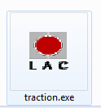

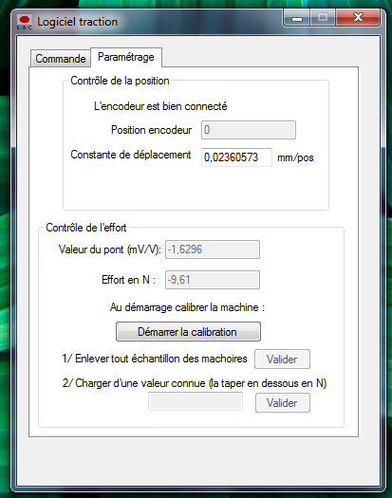

**1**

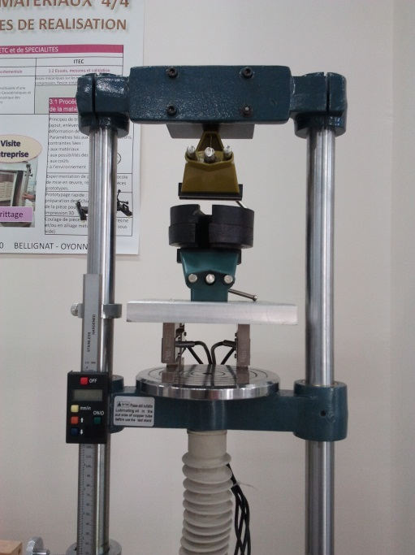

Sélectionner « démarrer la calibration »

**2**

Enlever les échantillons des mâchoires puis Valider

Positionner un poids de 2 Kg sur la mâchoire inférieure, inscrire 20N puis valider et ***ôter les poids***.

**3**

……..

………

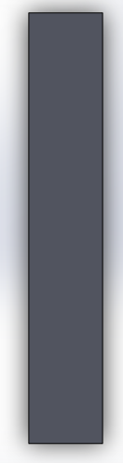

Mâchoire Supérieure

Mâchoire Inférieure

Epaisseur de l’éprouvette 1.5 mm

##### Installer l’éprouvette n°1 dans les mâchoires de la machine ?

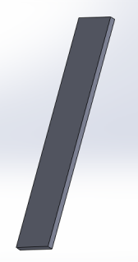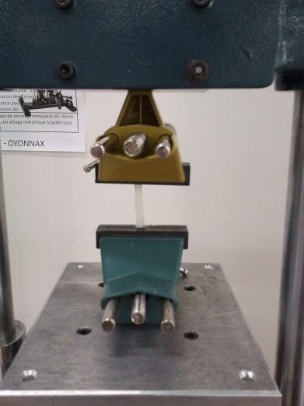

C:\Users\Christelle\AppData\Local\Microsoft\Windows\Temporary Internet Files\Content.IE5\3W6AYB9S\MC900346317[1].wmf

Bien serrer l’éprouvette dans les mâchoires

* Relever les dimensions de l’éprouvette.

##### Démarrage de l’essai. (***Vitesse de l’essai 60 mm/min***)

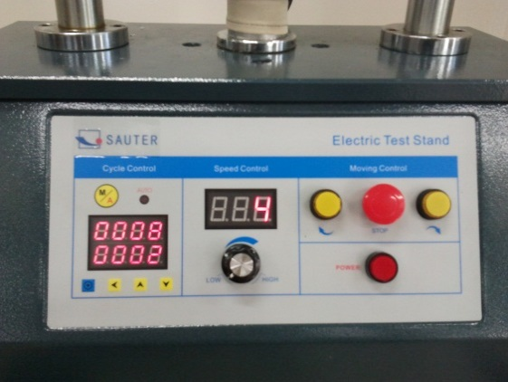

Montée

Descente

Sélectionner départ et enclencher le mouvement de descente.

Vous devrez appuyer le bouton poussoir tout au long de l’essai.

Régler la valeur de la vitesse suivant les conditions de votre essai

C:\Users\Christelle\AppData\Local\Microsoft\Windows\Temporary Internet Files\Content.IE5\3W6AYB9S\MC900346317[1].wmf

##### Arrêt de l’’essai.

L’essai s’arrête soit après la rupture de l’éprouvette soit lorsque la course maxi est atteinte.

Arrêter l’enregistrement des données en continu via le bouton ARRET.

Un fichier horaire.csv est automatiquement crée dans le répertoire traction. Il peut être visualisé grâce à un double clic qui ouvrira automatiquement une feuille Excel.

Oter l’éprouvette des mâchoires de la machine.

* Observer l’évolution de l’éprouvette tout au long de l’essai. Noter vos constatations.
* Proposer une explication pour ce résultat d’essai.

Nous allons comparer le comportement mécanique des deux éprouvettes en effectuant une analyse des contraintes lors de l’essai de traction. Pour cela, nous allons utiliser l’outil « SimulationXpress » de Solidworks.

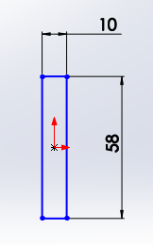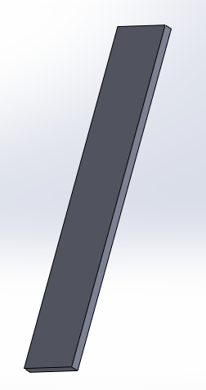Modéliser cette solution à l’aide de Solidworks, appliquer le matériau « PE haute densité » et créer une simulation.

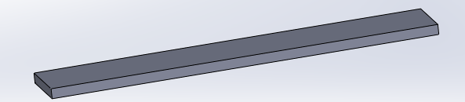

Géométrie fixe

Epaisseur 1.5 mm

Surface d’application de la force

* + Limite elastique de PE haute densité = 20 MPa
* Appliquer une action mécanique de 100 N. Décrire succinctement les effets de l’application de cette force et relever la valeur maximale de la contrainte. Faire varier l’intensité de la force appliquée (100, 200, 300, 400 et 500 N) et établir un tableau récapitulatif de vos résultats.

|  |  |  |  |
| --- | --- | --- | --- |
| Contrainte (en MPa) | | | |
| F (en N) |  |  | Eprouvette reconçue |
| 100 | 9.1 | 18.9 | 13.8 |
| 300 | 27.4 | 56.9 | 41.3 |
| 500 | 45.6 | 94.7 | 68.9 |

* Que pouvez en conclure ?

### Eprouvette 2

……..

………

Effectuer un essai destructif sur la seconde éprouvette fournie.

* Relever les dimensions de l’éprouvette.
* Observer l’évolution de l’éprouvette tout au long de l’essai. Noter vos constatations.
* Proposer une explication pour ce résultat d’essai.

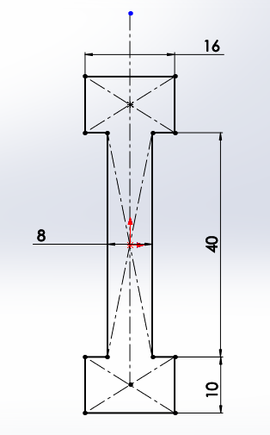

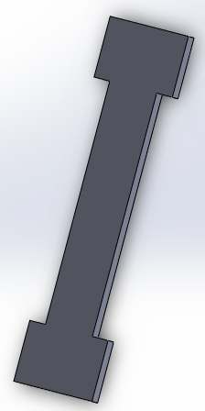Modéliser l’éprouvette ci-contre à l’aide de Solidworks, appliquer le matériau « PE haute densité » et créer une simulation.

Epaisseur 1.5 mm

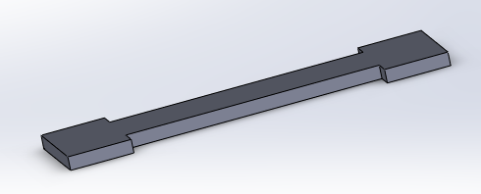

Géométrie fixe

Surface d’application de la force

* Appliquer une action mécanique de 100 N. Décrire succinctement les effets de l’application de cette force et relever la valeur maximale de la contrainte. Faire varier l’intensité de la force appliquée (100, 200, 300, 400 et 500 N) et établir un tableau récapitulatif de vos résultats.
* Comparer vos résultats avec ceux obtenus sur l’éprouvette précédente. Que pouvez en conclure ?
* Identifier les zones de l’éprouvette ou les contraintes sont les plus importantes. Réaliser une copie d’écran pour l’insérer dans votre compte rendu.

### Re-conception de l’éprouvette

* Proposer des modification à apporter au modèle précédent.
* Créer une simulation, appliquer une action mécanique de 100 N. Décrire succinctement les effets de l’application de cette force et relever la valeur maximale de la contrainte. Faire varier l’intensité de la force appliquée (100, 200, 300, 400 et 500 N) et établir un tableau récapitulatif de vos résultats.
* Comparer vos résultats avec ceux obtenus sur l’éprouvette précédente. Que pouvez en conclure ?
* Réaliser une copie d’écran pour l’insérer dans votre compte rendu.

Nous pouvons réaliser des prototypes de cette éprouvette par fabrication additive grâce à l’imprimante 3D Objet. La pièce est obtenue par photo polymérisation.

Demander au professeur de vous fournir une éprouvette aux dimensions proches de la vôtre et effectuer un essai destructif sur celle-ci.

* Relever les dimensions de l’éprouvette.
* Observer l’évolution de l’éprouvette tout au long de l’essai. Noter vos constatations.
* Proposer une explication pour ce résultat d’essai.

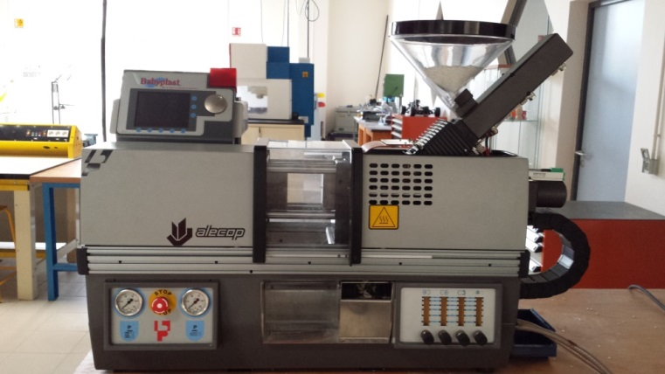

Il est donc essentiel de fabriquer des éprouvettes « vrai matière ».

En considérant l’équipement de l’atelier de STi2D, cette pièce pourrait être fabriquée par injection à l’aide de la presse à injecter « Babyplast ».

# Etude du moulage

* Aprés l’aide du dossier ressource « injection » comparer les trois solutions de positionnement du plan de joint permettant l’obtention de l’éprouvette précédement crée. Choisir la plus adéquate.

|  |  |  |  |
| --- | --- | --- | --- |
|  | Configuration 1 | Configuration 2 | Configuration 3 |
| Schéma explicatif | Empreinte  partie  mobile  Empreinte partie fixe | Empreinte partie fixe  Bloc empreinte  mobile | Empreinte partie fixe  Bloc empreinte  mobile |
| Avantages |  |  |  |
| Inconvénients |  |  |  |

* Effectuer une copie d’écran de la réprésentation volumique de l’éprouvette et indiquer la direction de démoulage.
* Etudier le dossier ressource « injection » et relever les régles de conception auxquelles doit répondre une pièce injectée.

Appliquer ces règles sur votre modèle.

* Réaliser une copie d’écran pour l’insérer dans votre compte rendu.

Pour pouvoir fabriquer les éprouvettes, il est nécessaire de concevoir et de fabriquer un outillage d’injection.

# Structure de l’outillage de l’éprouvette 2

Nous allons, d’abord, commencer par identifier les différents éléments d’un moule d’injection.

Pour cela, nous avons à notre disposition le moule et les modèles volumiques de l’outillage d’injection de l’éprouvette n°2.

Vous trouverez de l’aide dans le fichier « Ressources Injection ».

### Elément standard

* Reperer les différents elements standart du moule ci-dessous ?

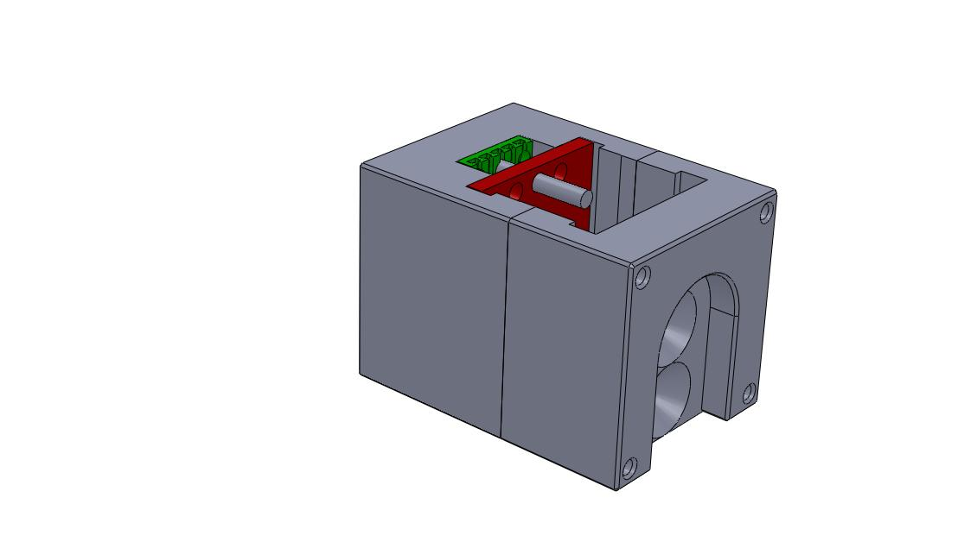

### Empreinte partie fixe

Après étude de l’empreinte de la partie fixe du moule,

* Nommer et expliquer le rôle de l’element 1 ?
* Doit-on envisager un usinage sur cette surface ?

### Empreinte partie mobile

Ouvrir le fichier Solidworks « Empreinte éprouvette traction »

* Nommer les différents éléments de l’empreinte partie mobile, expliciter leurs rôles, décrire leurs formes et rechercher leurs dimensions ? Compléter le tableau synthétisant vos réponses.

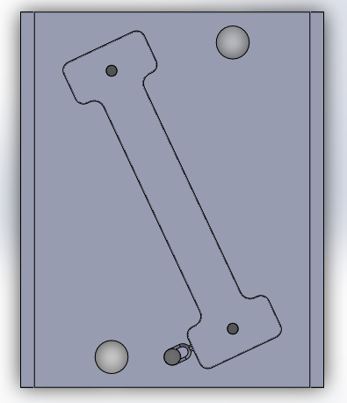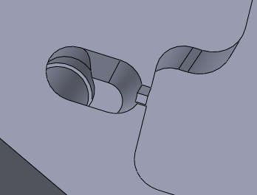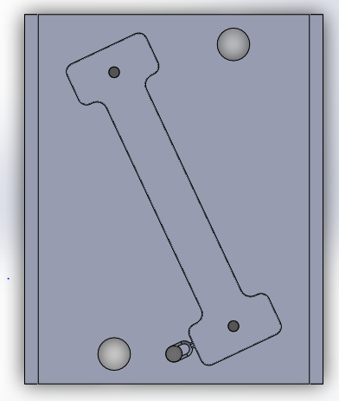

L

l

E

e

Passage arrache carotte Eprouvette

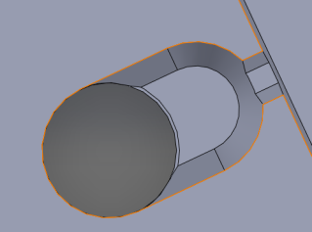

a

b

c

i

g

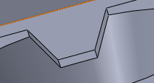

h

f

Profondeur =

|  |  |  |  |
| --- | --- | --- | --- |
|  | **Rôle** | **Forme** | **Dimensions** |
| **Passage du rappel éjecteurs** |  |  |  |
| **Passage Ejecteur** |  |  |  |
| **Empreinte** |  |  |  |
| **Arrache carotte** |  |  |  |
| **Canaux secondaires** |  |  |  |
| **Seuil d’injection** |  |  |  |

### Position de l’arrache carotte

A l’aide de Solidworks, ouvrir le fichier d’assemblage « Structure moule assemblée ».

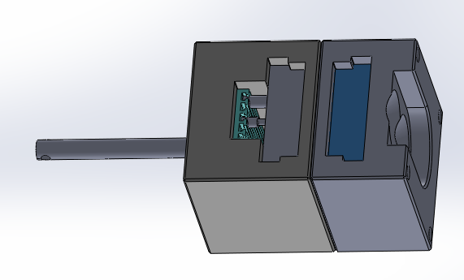La pièce « arrache carotte injection basse » permet d’obturer partiellement le cylindre « Passage accroche carotte ».

Cette réserve de matière plastique ainsi crée va permettre l’extraction de la carotte lors de l’ouverture du moule.

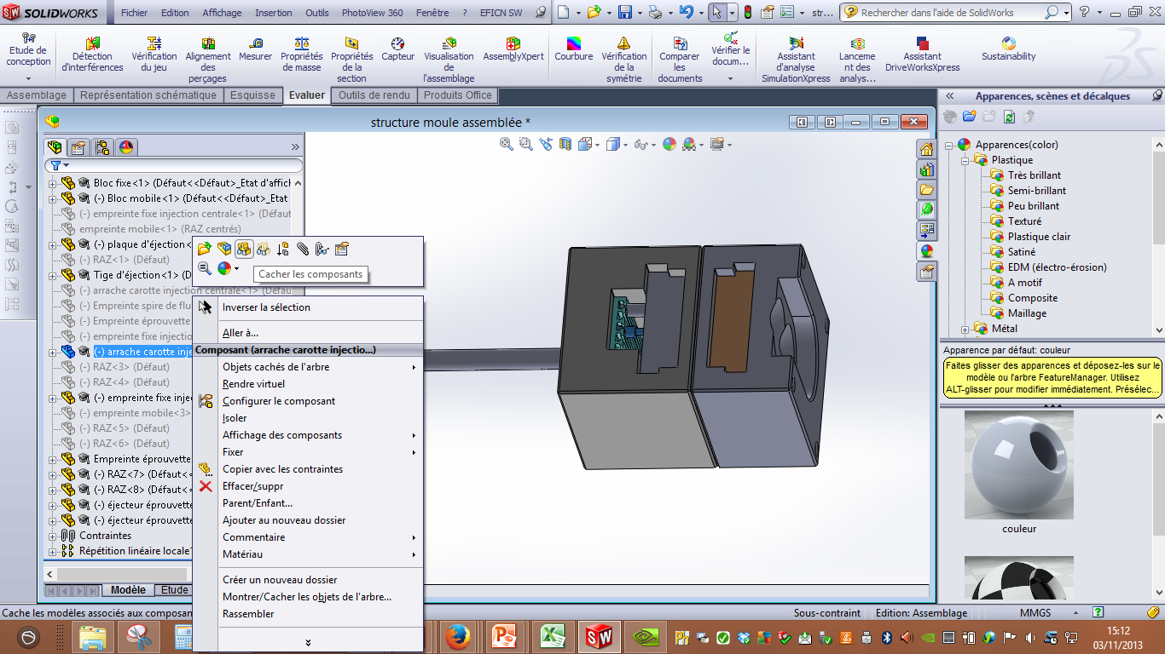

* Cacher les composants « Bloc mobile » et « Empreinte fixe injection basse » et mesurer la profondeur de l’accroche carotte

A l’aide de Solidworks ouvrir les deux fichiers « empreinte fixe injection basse » et « Empreinte éprouvette traction »

* Relever les dimensions suivantes :

« Empreinte éprouvette traction »

Empreinte fixe injection basse

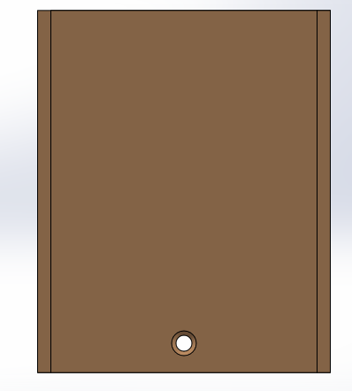



28.78

* Conclure quant à la position du passage de carotte et celle de l’arrache carotte ?

### Position et forme des canaux secondaires

* Dans le dossier ressource «  Injection », relever la règle concernant la longueur des canaux secondaires.
* Quelle doit être la section des canaux secondaire ? Schématiser celle-ci.

### Forme des seuils d’alimentation.

* Dans le dossier ressource «  Injection », relever la règle concernant la forme et la longueur des seuils d’alimentation.

### Position des passages d’éjecteurs

Les passages d’éjecteurs permettent aux éjecteurs de coulisser dans l’empreinte mobile afin d’extraire la pièce lors de l’ouverture du moule après solidification de la matière injectée.

* 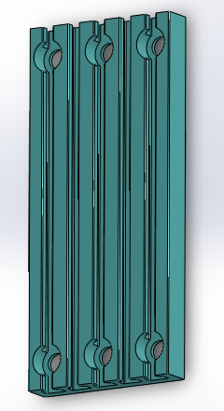Afin d’identifier la règle de positionnement des éjecteurs, relever les dimensions suivantes :



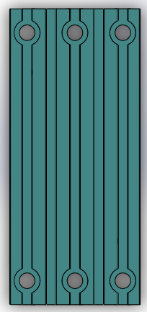

* Relever le diamètre des passages d’éjecteurs.
* Ouvrir le fichier d’assemblage « Structure moule assemblée » et repérer sur le schéma ci-dessous la position des éjecteurs et celle des rappels éjecteurs (RAZ).

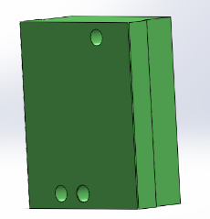

* Conclure quant à la position des ejecteurs ?

# Modélisation de la partie mobile du moule

L’empreinte partie fixe est un élément standard. Il est disponible au magasin du lycée.

Nous devons modéliser la partie mobile du moule en intégrant l***es fonctions qu’il doit assurer :***

* Mettre en forme la pièce.
* 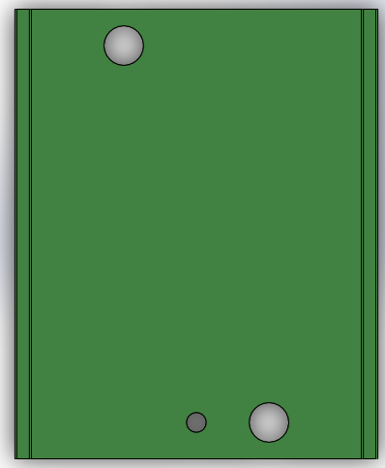Alimenter l’empreinte.
* Ejecter la pièce.

Le positionnement de l’empreinte mobile par rapport au bloc empreinte mobile n’est pas nécessaire puisque l’empreinte partie mobile est un miroir.

* Proposer sur la représentation de l’empreinte mobile ci-contre un positionnement de l’empreinte de l’éprouvette. Respecter les échelles de grandeur

### Création de l’assemblage

Nous allons commencer par créer un nouvel assemblage et l’enregistrer sous « empreinte-eprouvette-nom.sldasm ».

Puis nous allons insérer les pièces.

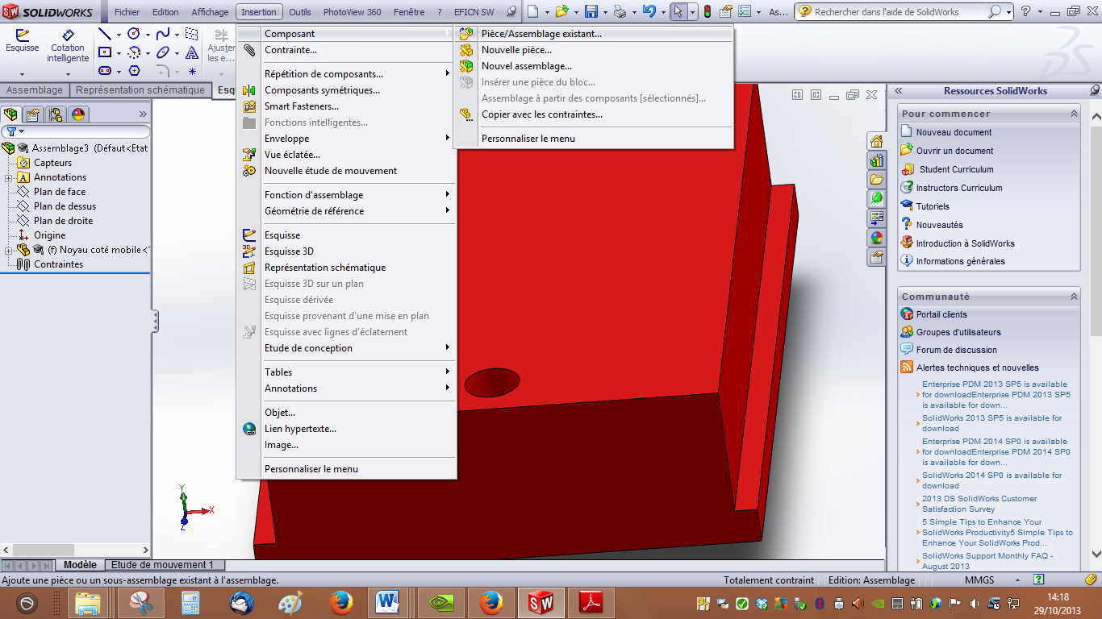

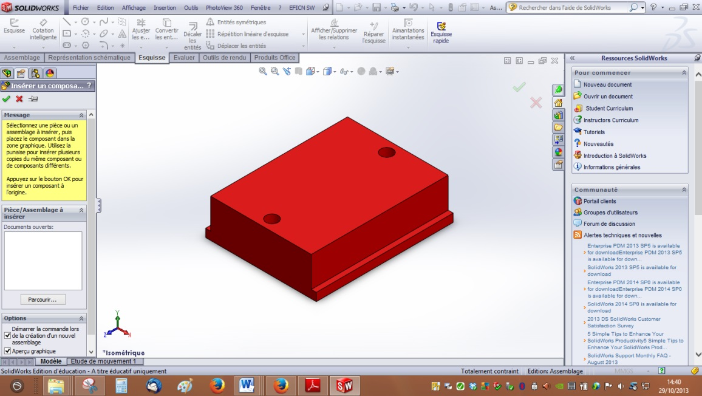

Insérer les pièces : « Empreinte mobile » (dans le répertoire « données ») et l’éprouvette précédemment crée.

Il faut ensuite installer les contraintes afin de procéder au positionnement de l’empreinte partie mobile et de l’éprouvette dans l’outillage.

### Positionnement relatif des deux pièces

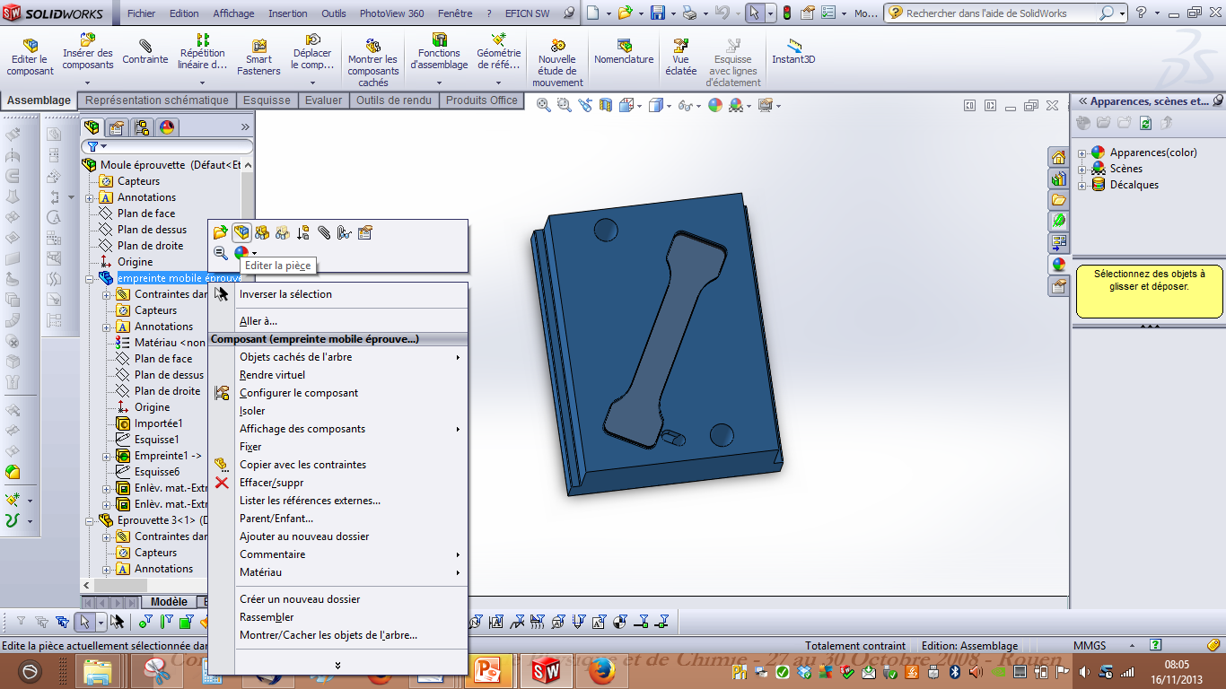En vue d’assurer la fonction « Ejecter la pièce », il est nécessaire de positionner la forme inverse de l’éprouvette afin que les éjecteurs se trouvent en face d’une partie massive de l’éprouvette tout en s’insérant dans les rails de la plaque d’éjection.

#### Travail préparatif

Il faut éditer chacune des pièces et créer une equisse où seront positionner des lignes de constructions permettant d’assurer ce positionnement.

Impact de l’éjecteur

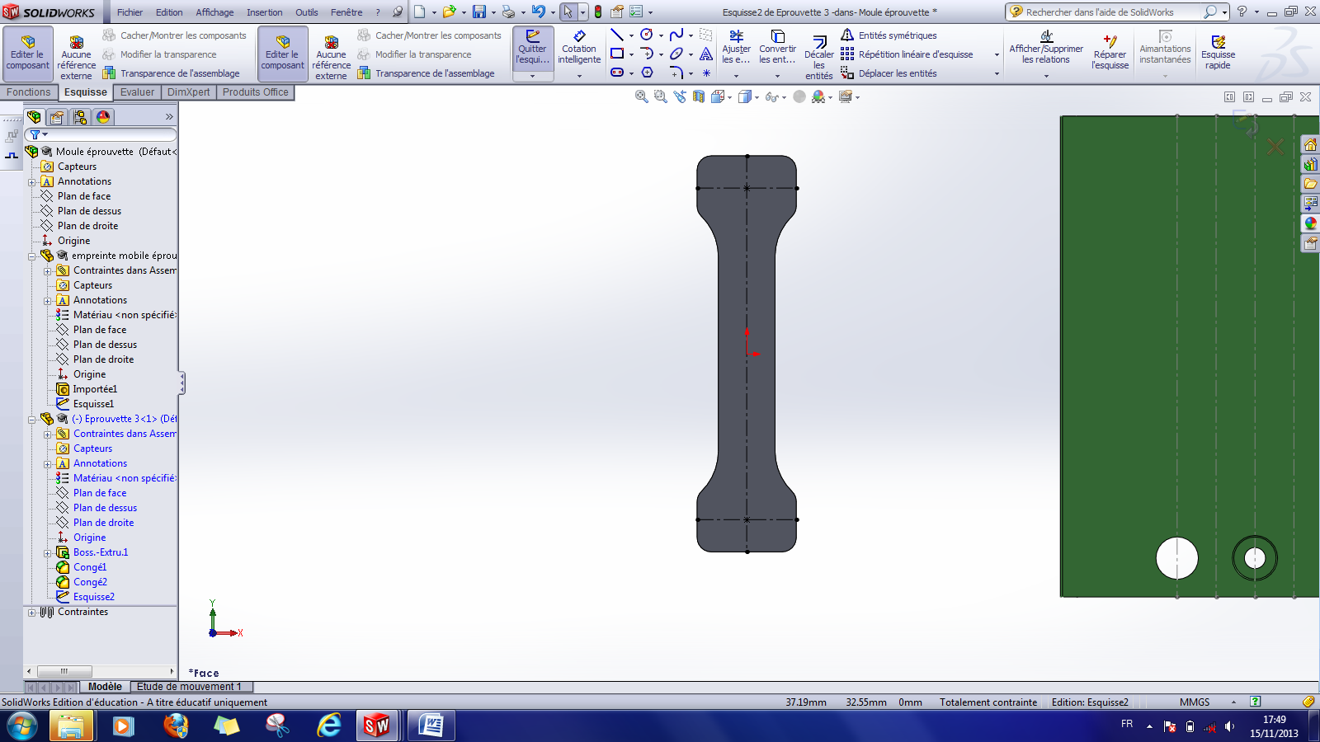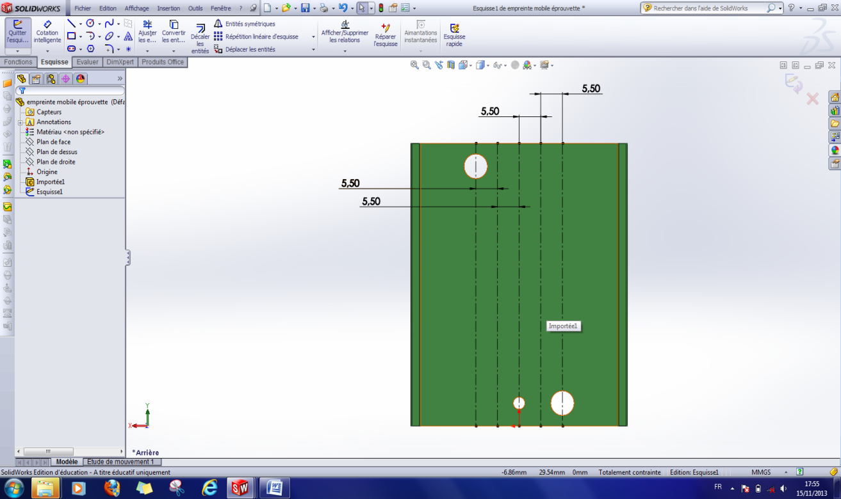

Représentation des rails de la plaque d’éjection

Point centre du cercle de l’alimentation sur le plan de joint

Point d’injection

Impact de l’éjecteur

* + Les deux esquisses doivent être au niveau du plan de joint de chacune des pièces.

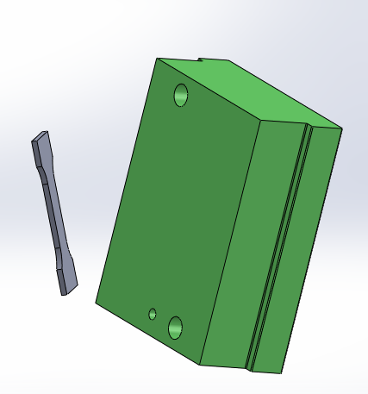

Plan de joint

En bien évidement, l’éprouvette doit se positionner dans le plan de joint de l’outillage. Elle ne doit pas dépasser du plan de joint.

#### Les contraintes à installer :

Coïncidence de la ligne et du point





Coïncidence de la ligne et du point (centre du cercle de l’alimentation sur le plan de joint)

Coïncidence de la ligne et du point

Enregistrer votre travail dans le répertoire « Travail »

Avant de créer les empreintes sous Solidworks, il est nécessaire de connaître la valeur du retrait.

En effet, l’empreinte du moule doit être plus grande que la pièce à produire du fait de la contraction volumique lors de la solidification du polymère. Nous envisageons de fabriquer des éprouvettes en polyéthylène haute densité.

* Relever dans le dossier la valeur du retrait de cette matière .

### Création de l’empreinte mobile

Nous allons utiliser la fonction « empreinte »



Editer la pièce « empreinte mobile.sldprt » et choisir Insertion / Fonction / Empreinte ou

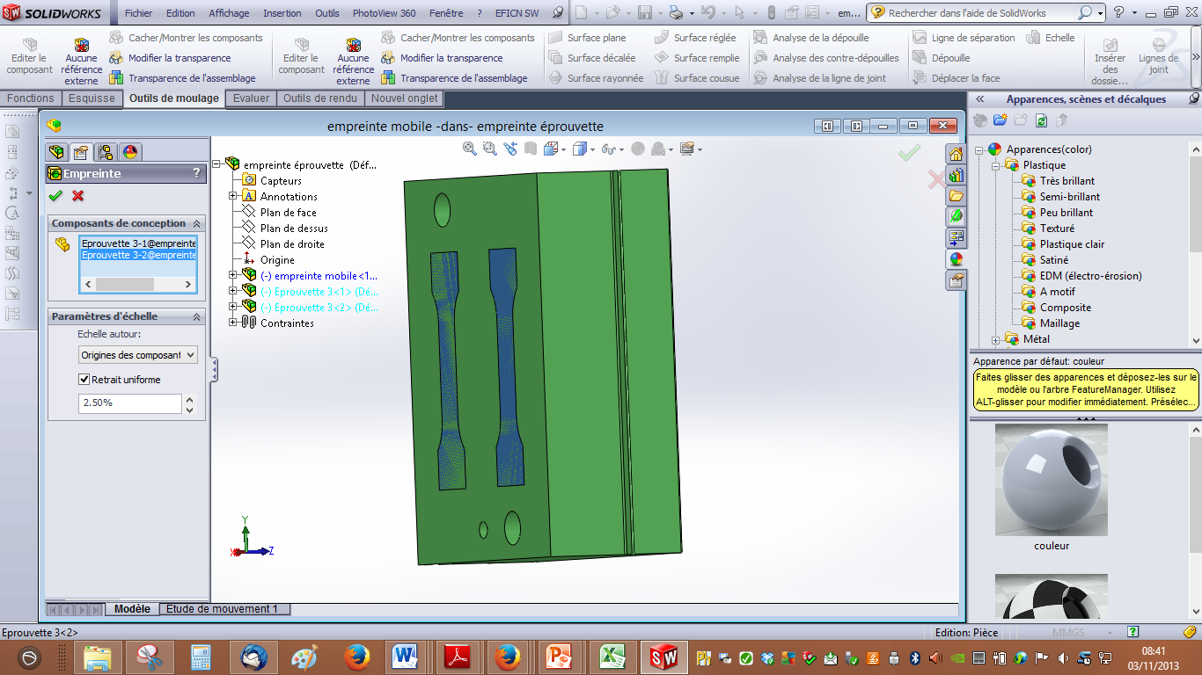

Sélectionner le nom des pièces à soustraire

Sélectionner : Centre de gravité des composants

Affecter la valeur du retrait précédemment définit

Il faut ensuite créer la pièce dérivée de l’assemblage «empreinte mobile-nom ».

Editer l’assemblage, puis sélectionner la pièce « empreinte mobile », choisir Fichier/Dériver pièce de composant.

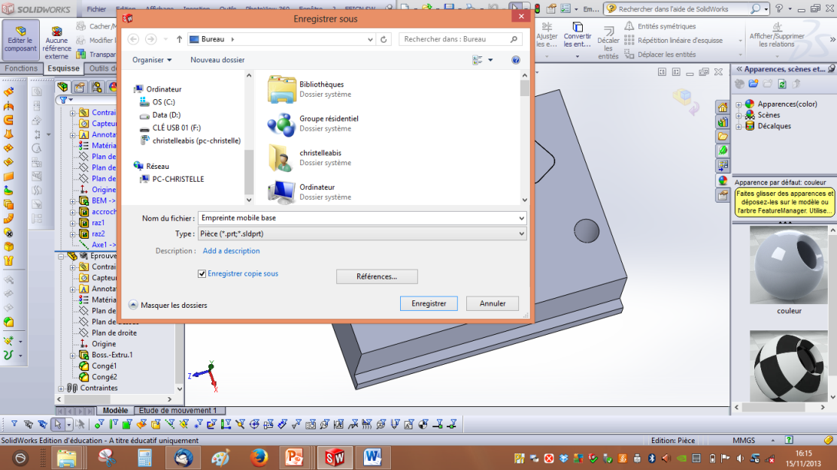Une nouvelle pièce est créée et ouverte. La première fonction de création est la pièce « empreinte mobile ». Cela a pour conséquence que les modifications apportées à cette dernière seront transmises à la nouvelle pièce créée.

* + 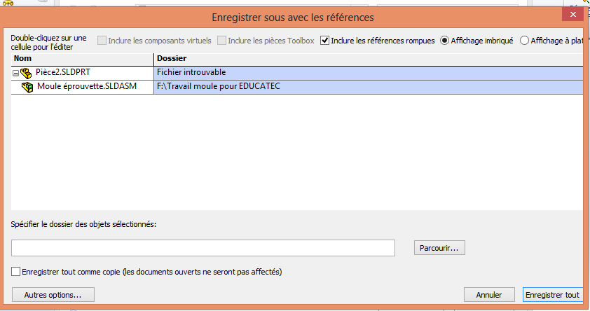Enregistrer la nouvelle pièce « empreinte mobile eprouvette nom.sldprt ». Utiliser « Enregistrer sous » puis :

Il est ensuite nécessaire d’assurer la fonction « Alimenter »

### Canaux secondaires

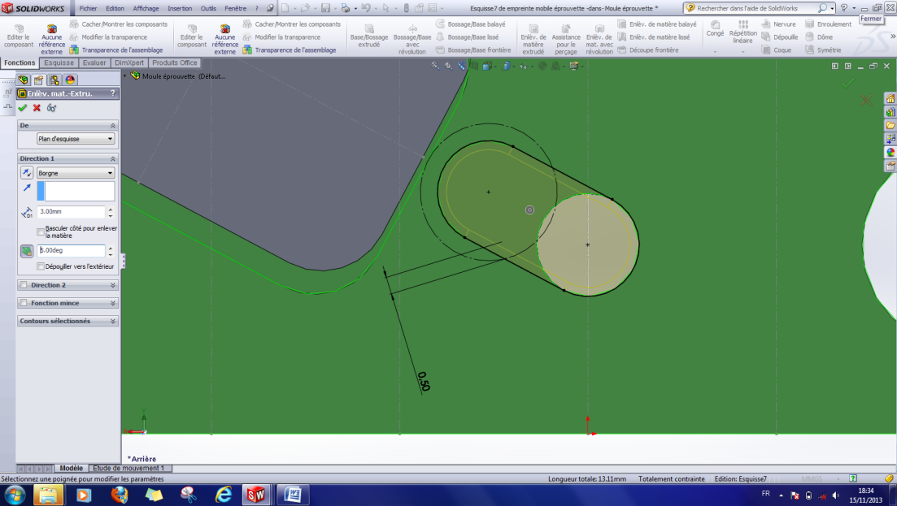Créer une esquisse sur la face cotée empreinte et construire les canaux secondaires comme indiqué ci-dessous.

Espace pour le positionnement du seuil d’alimentation

Créer les canaux secondaires par enlèvement de matière extrudée. La profondeur sera fixée à 3 mm avec un angle de dépouille de 5°.

### Seuils d’alimentation

Créer une esquisse sur la face cotée empreinte.

Construire les seuils d’alimentation comme indiqué ci-contre.

Créer les seuils d’alimentation par enlèvement de matière extrudée. La profondeur sera la même que celle des seuils de l’éprouvette 2 avec un angle de dépouille de 2°.

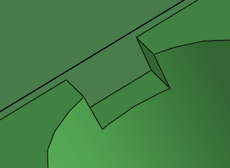

* Réaliser une copie d’écran pour l’insérer dans votre compte rendu et faire valider votre travail par le professeur.